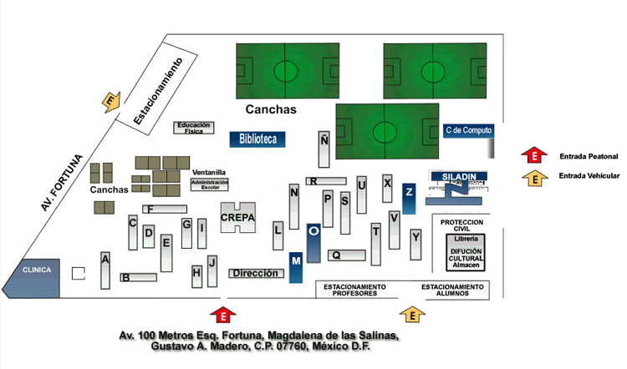
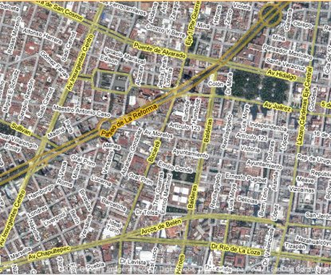
La mejor opcion que puedes hacer,elige un Colegio de Ciencias y Humanidades
No tiene compración!

NNos encontramos en Av.Cine metros
Mónica Alejandra Jacobo Pérez
Computación
Grupo 110B
Contactanos:57562413

Plan de Estudios
- Aprender a aprender: nuestros alumnos serán capaces de adquirir nuevos conocimientos por cuenta propia
- Aprender a ser: donde se enuncia el propósito de atenderlos no sólo en el ámbito de los conocimientos, sino también en el desarrollo de los valores humanos, particularmente los éticos, los cívicos y la sensibilidad artística.
- Aprender a hacer: el aprendizaje incluye el desarrollo de habilidades que les permita poner en práctica sus conocimientos
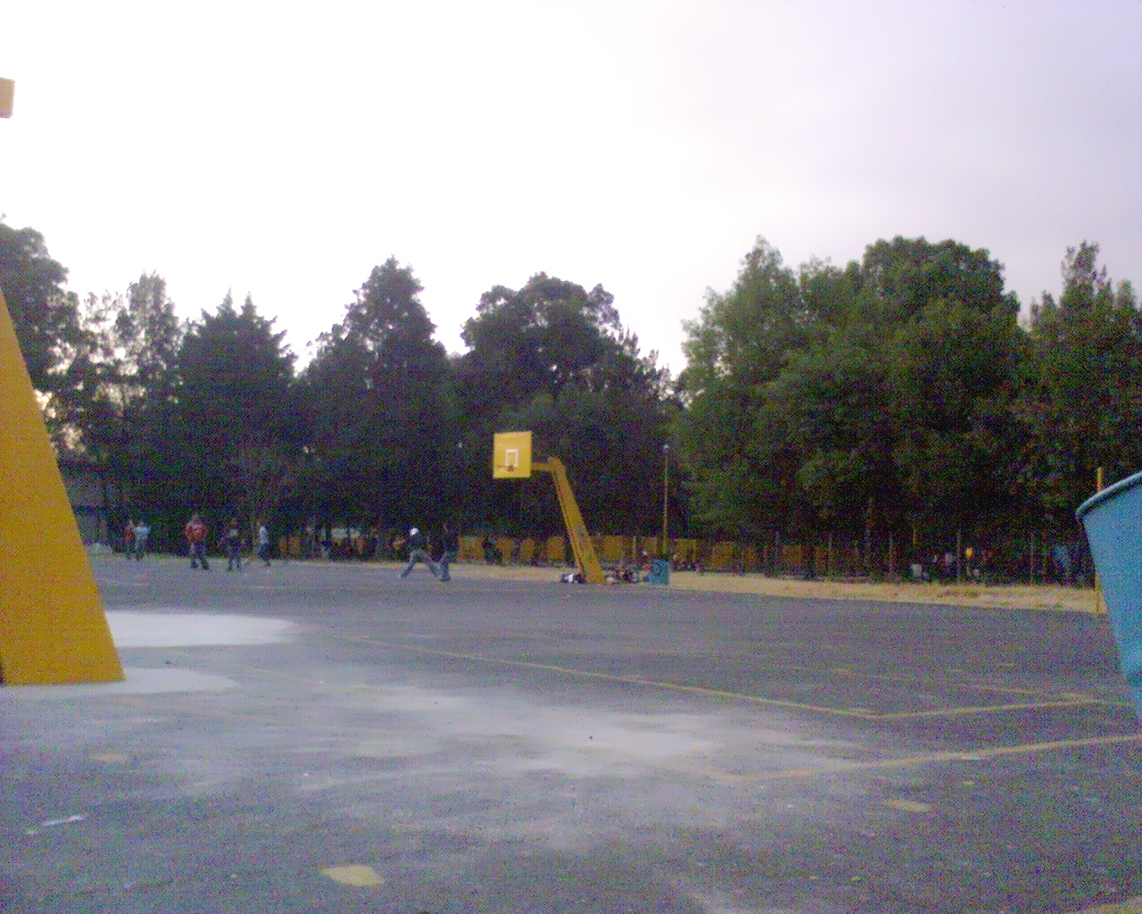
Contamos con 14 hectareas
-pista de atletismo de 400m
-un gimnasio
- 4 canchas de basquetbol
-3 canchas de futboll
-2 canchas de volleboll
-Biblioteca
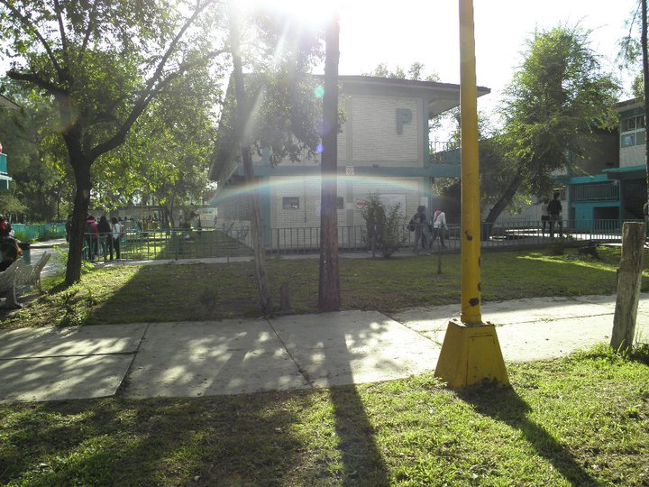
-Salones con cañon
-un edificio de computo
-red de internet
-Cafeterias
-SILADIN
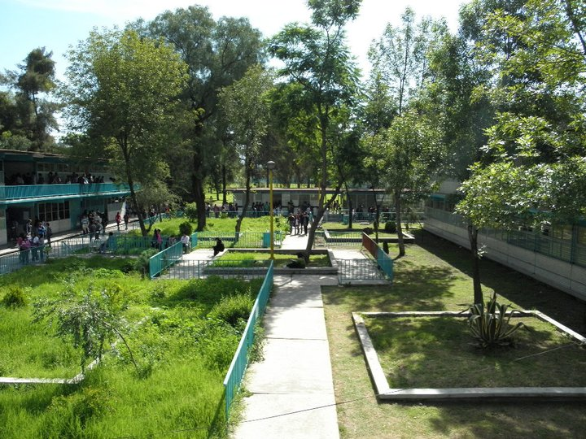
-librería
-estacionamiento para alumnos y profesores
-areas verdes
-Acuario

